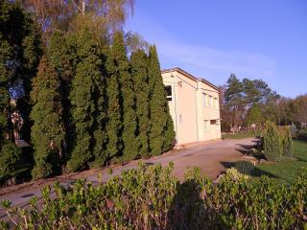

**Riaditeľstvo Základnej školy s materskou školou v Rakoviciach**

**organizuje**

**zápis do 1. ročníka**

**na školský rok 2022/2023**

Zápis žiakov do 1. ročníka sa uskutoční

**6. 4. 2022 v čase od 14:00 – 18:00 h.**

Zákonní zástupcovia (obaja rodičia – aj v prípade rozvedených rodičov a v prípade striedavej starostlivosti) dieťaťa podajú vyplnenú a podpísanú prihlášku na plnenie povinnej školskej dochádzky (prihláška je na webovej stránke školy).

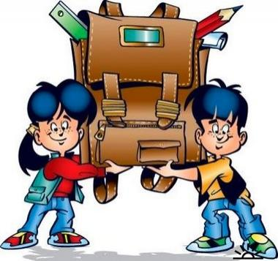**Naša škola ponúka:**

* **vyučovanie v zmodernizovaných priestoroch,**
* **vysokú odbornosť vyučovania,**
* **vyučovanie cudzieho jazyka od 1. ročníka**

**formou záujmových útvarov,**

* **pobyt v školskom klube detí,**
* **prácu s talentovanými žiakmi,**
* **začleňovanie žiakov s poruchami učenia,**
* **predmetové súťaže a olympiády ako súčasť výchovno-vzdelávacieho procesu,**
* **počítačovú učebňu,**
* **všetky učebne vybavené interaktívnymi tabuľami,**
* **telocvičňu s dostatočným vybavením pre rôzne športové aktivity,**
* **školskú knižnicu,**
* **Centrum voľného času – bohatú mimoškolskú činnosť (krúžky, príležitostné aktivity),**
* **aktivity v oblasti drogovej prevencie, environmentálnej výchovy, šikanovania,**
* **vydávanie školského časopisu,**
* **a mnoho iných aktivít.**

**Mgr. Ján Jankech**

**riaditeľ školy**